Karta szkoleniowa

Tytuł | Zarządzanie interesariuszami: perspektywa EntreComp „Mobilizowanie innych”
Słowa  kluczowe  (meta tag) | Networking i Public Relations, Zaangażowanie, zaangażowanie i utrzymanie grup interesów
Przygotował | IHF asbl
Język | POLSKI
Cele / efekty uczenia się
Po przeczytaniu tego modułu dowiesz się, jak zidentyfikować kluczowe grupy zainteresowanych oraz jak ocenić ich siłę, wpływ i zainteresowanie.
Opis
Zarządzanie interesariuszami to proces, dzięki któremu organizujesz, monitorujesz i poprawiasz swoje relacje z interesariuszami.
W tym module możesz uzyskać nowe informacje o różnych narzędziach do zarządzania odpowiednimi interesariuszami Twojego projektu. Ponadto będziemy badać koncepcję mobilizacji innych, istotnej części umiejętności w ramach EntreComp. W skrócie oznacza to „inspirowanie” odpowiednich interesariuszy, którzy mogą pomóc Ci rozwinąć Twój pomysł i uzyskać wsparcie potrzebne do osiągnięcia Twoich celów.
Zawartość przedstawiona na 3 poziomach
- Zarządzanie interesariuszami: perspektywa EntreComp „Mobilizowanie innych”
  - Zarządzanie interesariuszami
    - Wprowadzenie
Zarządzanie interesariuszami to proces utrzymywania dobrych relacji z osobami, które mają największy wpływ na Twoją pracę. Komunikowanie się z każdym z nich we właściwy sposób może odegrać istotną rolę w utrzymaniu ich „na pokładzie".
Warto pamiętać stare powiedzenie: „Żaden człowiek nie jest wyspą”. Czemu? Ponieważ prawie każdy projekt, nad którym pracujesz, angażuje inne osoby. I są szanse, że będziesz zależny od niektórych z nich, jeśli chodzi o kluczowe wsparcie, inwestycje i zasoby.
Sposób zarządzania interesariuszami zależy od:
- Wielkości i złożoności twojego projektu. Możesz go ocenić, porównując go z poprzednimi projektami, badając kamienie milowe projektu, ilość wymaganych zasobów lub na przykład czas na to przydzielony.
- Ilości pomocy, jakiej potrzebujesz, aby osiągnąć pożądane rezultaty. Może to obejmować sponsoring, porady i wkład ekspertów, zasoby fizyczne, przeglądy materiałów w celu zwiększenia jakości i tak dalej.
- Czasu, który masz na komunikację. Musisz zastanowić się, jak zarządzać czasem, który zamierzasz poświęcić na komunikację, szczególnie jeśli Twój projekt wymaga dużego wkładu interesariuszy. Często lepiej jest poświęcić więcej czasu na komunikację z interesariuszami, niż próbować „przebrnąć” bez całej potrzebnej pomocy lub wkładu.

1.1.2 Analiza interesariuszy
Analiza interesariuszy to pierwszy krok w zarządzaniu interesariuszami, ważnym procesie, który ludzie sukcesu wykorzystują, aby zdobyć wsparcie innych.
W analizie interesariuszy należy wykonać trzy kroki. Najpierw określ, kim są Twoi interesariusze. Następnie przeanalizuj ich siłę, wpływ i zainteresowanie, abyś wiedział, na kim powinieneś się skupić. Na koniec zdobądź dobre zrozumienie najważniejszych interesariuszy, aby wiedzieć, jak prawdopodobnie zareagują i jak możesz zdobyć ich wsparcie.
Po zakończeniu analizy możesz przejść do korzystania z zarządzania interesariuszami, aby ustalić, w jaki sposób będziesz komunikować się z każdym interesariuszem.
The three steps of Stakeholder Analysis:
1. Zidentyfikuj swoich interesariuszy;
2. Nadaj priorytet swoim interesariuszom;
3. Zrozum swoich kluczowych interesariuszy;
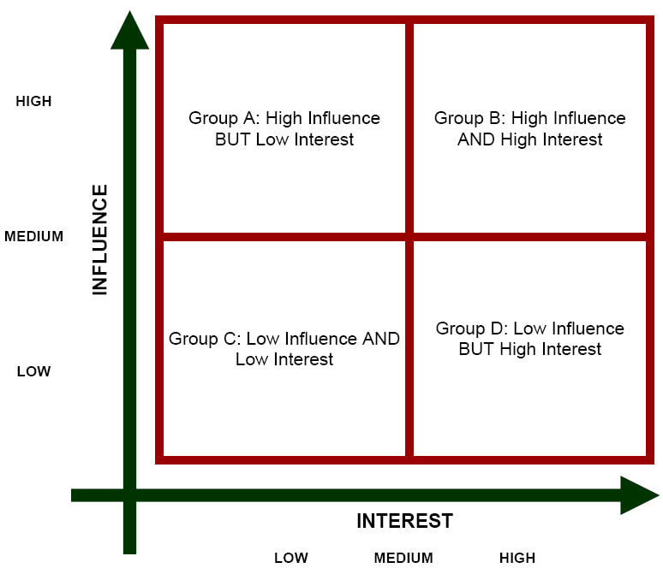
Źródło: https://www.eldtraining.com/a-trainers-blog/the-four-steps-of-stakeholder-analysis
1.1.3 Narzędzie oceny interesariuszy
Po prawidłowej identyfikacji najbardziej odpowiednich interesariuszy, poniższa macierz służy do monitorowania, oceny i oceny ich obecnego poziomu zaangażowania w porównaniu z pożądanym poziomem.
Dla interesariuszy o wysokim priorytecie (tj. wspierających) sytuacja taka jak w przypadku STKH 1 jest znacznie bardziej alarmująca niż w przypadku STKH 3 – ponieważ ogólny opór / brak zainteresowania zagraża wysiłkom organizacji bardziej niż to, co mogłoby zrobić poczucie nieświadomości.
Oczywiście korzystnym scenariuszem jest sytuacja, w której D i C pasują do tego samego pola – co oznacza, że ​​strategie zaangażowania są zgodne z oczekiwaniami.
Macierz zaangażowania interesariuszy: pożądane (D)/bieżące (C) zaangażowanie:
Interesariusze | Nieświadomy | Odporny | Neutralny | Wspierający | Prowadzący
Interesariusz 1 | C |  |  |  | D
Interesariusz 2 |  |  | C | D
Interesariusz 3 |  |  |  | D / C
… | …
Interesariusz
Źródło: PMBOK Guide – Sixth Edition (2017)

1.2 Mobilizowanie innych
Ta umiejętność jest częścią EntreComp Framework.
Ta umiejętność wiąże się z umiejętnością inspirowania i motywowania odpowiednich interesariuszy do uzyskania wsparcia potrzebnego do osiągnięcia wartościowych wyników. Należy zadbać o skuteczną komunikację, perswazję, negocjacje i przywództwo.

Jak mobilizować innych?

1. ZAINSPIRUJ I DAJ SIĘ ZAINSPIROWAĆ!

Inspiracja to klucz do sukcesu w biznesie. Okazuj entuzjazm do wyzwań i aktywnie angażuj się w tworzenie wartości dla innych.

2. PRZEKONAJ!
Perswazja to działanie tworzące wartość. Na przykład w biznesie polega na sprzedaży lub handlu produktem biznesowym w celu osiągnięcia zysku. Proces perswazji zaczyna się od mocnej prezentacji Twojego pomysłu. Spróbuj zrozumieć emocje słuchacza i zainspirować go do zaangażowania się w Twój pomysł.
3. KOMUNIKUJ SKUTECZNIE!
Skuteczna komunikacja to coś więcej niż tylko wymiana informacji. Chodzi o zrozumienie emocji i intencji kryjących się za informacją. Oprócz tego, że jesteś w stanie jasno przekazać wiadomość, musisz także słuchać w taki sposób, aby uzyskać pełne znaczenie tego, co zostało powiedziane i sprawić, że druga osoba poczuje się wysłuchana i zrozumiana.
Oto kilka wskazówek dotyczących skutecznej komunikacji:
- Stań się zaangażowanym słuchaczem;
- Zwróć uwagę na sygnały niewerbalne;
- Utrzymuj stres w ryzach;
- Potwierdzaj siebie.

4. EFEKTYWNIE KORZYSTAJ Z MEDIÓW!
Założenie strony na Facebooku i rozpoczęcie publikowania jest łatwe, ale to nie znaczy, że efektywne korzystanie z mediów społecznościowych jest łatwe. Aby wykorzystać siłę mediów społecznościowych do dotarcia i zmotywowania dużej liczby odbiorców, postępuj strategicznie i postępuj zgodnie z tymi wskazówkami:
Planuj. Twórz jasne cele i zadania, korzystając ze środków do śledzenia postępów. Połącz cele związane z mediami społecznościowymi z celami organizacyjnymi. Masz nadzieję na zwiększenie frekwencji na wydarzeniach? Użyj Facebooka i Twittera, aby wzbudzić emocje przed wydarzeniami i podtrzymać zaangażowanie społeczności między wydarzeniami. Chcesz zwiększyć zbiórkę pieniędzy? Dziel się historiami za pomocą filmów na YouTube, aby nawiązać kontakt z potencjalnymi darczyńcami. Śledź odpowiedzi. Ile ponownych tweetów? Ile akcji? Jasne cele są ważne.
Weź pod uwagę swoją grupe docelową. Preferencje platformy są stosunkowo spójne na przestrzeni pokoleń. Facebook jest najpopularniejszą platformą do udostępniania treści między pokoleniami, a YouTube jest drugą najpopularniejszą. O której godzinie publikujesz? Większość ludzi korzysta z treści między 20:00 a 12:00, ale pokolenie wyżu demograficznego jest bardziej skłonne do korzystania z internetu rano, a milenialsi nie śpią do późna. Poszukaj informacji, jak dotrzeć do grupy docelowej przed opublikowaniem.
Pamiętaj, że media społecznościowe są społecznościowe. Stwórz interaktywną obecność w internecie. Ludzie nie dołączają do sieci, aby z nimi rozmawiać; platformy mają sprzyjać rozmowie. Zaangażuj grupę docelową. Zadawaj pytania, dziel się wiadomościami i współpracuj z innymi organizacjami lub liderami myśli. Słuchaj innych i bądź towarzyski!
Poświęć czas mediom społecznościowym. Czas pracowników to największy koszt mediów społecznościowych, ale ma on kluczowe znaczenie dla sukcesu. Pamiętaj, że media społecznościowe mogą obejmować wiele osób w Twojej organizacji. Zaangażuj pracowników, którzy rozumieją głos Twojej organizacji. Posiadanie więcej niż jednej osoby blogującej lub tweetującej sprawi, że Twoja organizacja będzie bardziej dynamiczna.
Eksperymentuj! Oceń i dostosuj swoją strategię mediów społecznościowych, dopóki nie znajdziesz tego, co działa dla Twojej organizacji. Istnieją aplikacje, które umożliwiają śledzenie kliknięć, udostępnień i polubień, dzięki czemu możesz zrozumieć, w jaki sposób ludzie wchodzą w interakcję z Twoją organizacją online. Użyj narzędzi, takich jak Facebook Insights, aby pomóc w tych danych. Nie zniechęcaj się, jeśli nie masz od razu tysięcy obserwujących – stworzenie silnej obecności w mediach społecznościowych wymaga czasu! Pracuj dalej i bądź kreatywny! Media społecznościowe są potężne i jeśli Twoja organizacja korzysta ze społeczności cyfrowej, zobaczysz wyniki.
Treść w punktach
Zarządzanie interesariuszami to proces utrzymywania dobrych relacji z osobami, które mają największy wpływ na Twoją pracę. Właściwa komunikacja z każdym z nich może odegrać istotną rolę w utrzymaniu ich „na pokładzie”.
Analiza interesariuszy to pierwszy krok w zarządzaniu interesariuszami, ważnym procesie, który ludzie sukcesu wykorzystują, aby zdobyć wsparcie innych.
Po prawidłowej identyfikacji najbardziej odpowiednich interesariuszy, macierz zaangażowania interesariuszy jest wykorzystywana do monitorowania, oceny ich obecnego poziomu zaangażowania w porównaniu z pożądanym poziomem.
Ważnym aspektem zarządzania interesariuszami jest umiejętność mobilizowania innych poprzez inspirację, perswazję, skuteczną komunikację i efektywne wykorzystanie mediów.
5 haseł w słowniku

Analiza interesariuszy: Analiza interesariuszy to proces identyfikacji tych osób przed rozpoczęciem projektu; grupowanie ich według poziomu uczestnictwa, zainteresowania i wpływu na projekt; oraz określenie, jak najlepiej zaangażować i komunikować każdą z tych grup interesariuszy przez cały czas.
Burza mózgów: Burza mózgów to technika kreatywności grupowej, dzięki której podejmuje się wysiłki w celu znalezienia rozwiązania konkretnego problemu poprzez zebranie listy pomysłów spontanicznie wniesionych przez jej członków. Innymi słowy, burza mózgów to sytuacja, w której grupa ludzi spotyka się w celu generowania nowych pomysłów i rozwiązań wokół określonej dziedziny zainteresowania poprzez usuwanie zahamowań. Ludzie potrafią swobodniej myśleć i podsuwają jak najwięcej spontanicznych nowych pomysłów.
Networking: to proces próbowania poznania nowych osób, które mogą być dla Ciebie przydatne w Twojej pracy, często poprzez działania społeczne.
Zaangażowanie interesariuszy: Zaangażowanie interesariuszy to proces wykorzystywany przez organizację do angażowania odpowiednich interesariuszy w celu osiągnięcia zaplanowanych wyników.
EntreComp: to ramy odniesienia dla osób zainteresowanych uczeniem się, nauczaniem i rozwijaniem wiedzy, umiejętności i postaw, które składają się na przedsiębiorczy sposób myślenia. EntreComp to bezpłatne, otwarte i elastyczne narzędzie, które można dostosować do swoich potrzeb.
Bibliografia i odniesienia

MindTools, What Is Stakeholder Management?, What Is Stakeholder Management?
https://www.mindtools.com/pages/article/newPPM_08.htm

Product Plan, Stakeholder Analysis https://www.productplan.com/glossary/stakeholder-analysis/

Help guide, effective Communication, https://www.helpguide.org/articles/relationships-communication/effective-communication.htm

5 ways to use social media more effectively, https://www.nnaac.org/5_ways_to_use_social_media_more_effectively
5 pytań do wyboru celem samooceny
1) Komunikacja jest niezbędna dla dobrego zarządzania interesariuszami? P√ - F
2) Ile kroków można zidentyfikować w celu prawidłowej analizy interesariuszy?
1 -3√ - 4
3) Jaki jest cel narzędzia oceny interesariuszy?
a. monitorować i oceniać ich obecny poziom zaangażowania w porównaniu z pożądanym poziomem. √
b. narzędzie przydatne do identyfikacji wskaźników i źródeł
4) Mobilizowanie innych jest częścią DigComp. P√ - F
5) Perswazja jest:
a. aktem przekonywania
b. aktem odwrócenia uwagi √
Materiał
materiały
Powiązane PPT
Link
referencyjny
Video na
YouTubie i format

